Basınç - Ders Not Kâğıdı

10.1.1. Basınç ve Kaldırma Kuvveti
10.1.1.1. Katılarda ve durgun sıvılarda basınç kavramını açıklar, basıncı etkileyen değişkenleri analiz eder.
a. Öğrencilerin basınç kavramının uygulama alanlarına örnekler vererek açıklamaları sağlanır.
b. Öğrencilerin günlük hayat örnekleri üzerinden basıncın hayatımıza etkilerini tartışmaları sağlanır.
c. Katı, sıvı ve gaz basınçları arasındaki farklar vurgulanır.
ç. Öğrencilerin deney yaparak ve simülasyonlar kullanarak basıncı etkileyen değişkenleri analiz etmeleri sağlanır.
d. Öğrencilerin katı basıncı ve durgun sıvı basıncı ile ilgili hesaplamalar yapmaları sağlanır.

Su Akar Mı?
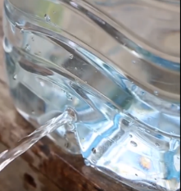
……………………………… ……………………………… ……………………………… ……………………………… ……………………………… ……………………………… ……………………………………………………………………………………………………

Katılarda Basınç
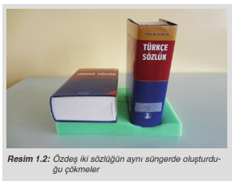

P: İki yüzey arasındaki ………………
N: Temas eden yüzeye dik tepki ……………..
A: İki yüzeyin temas ………….

Basınç = Yüzeye Dik Tepki Kuvveti/Temas Alanı

P = N/A [N/m²]

[N/m²] = [Pa]
Hangi Yüzey?
…………………………………………………

Hangi Kuvvet?
…………………………………………………

Sıvılarda Basınç
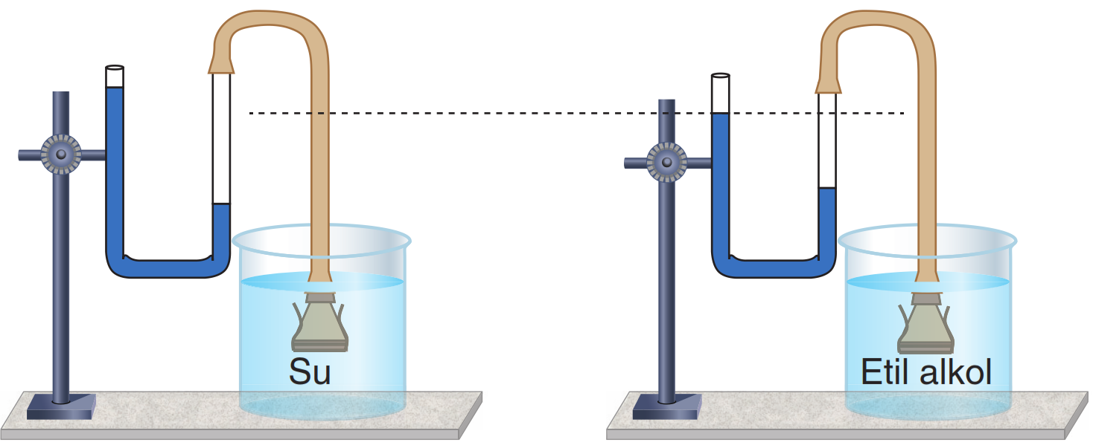

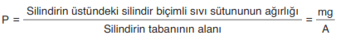

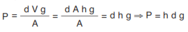

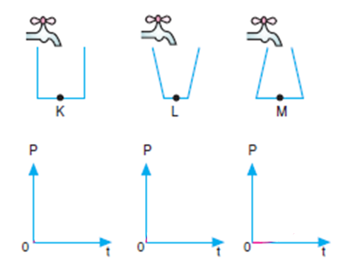

Gazlarda Basınç: Atmosfer
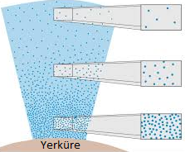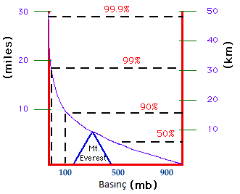

10 N/cm²
İnsan Vücudu: 1,5 m² = 15.000 cm²
150.000 N/insan vücudu

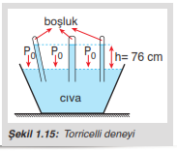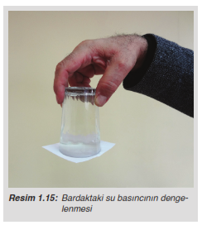

1 atm = ………. mmHg (tor)
= ………. kPa
= …..….. bar
= …..….. psi
= …..….. cmH₂O

Gazlarda Basınç: Kapalı Kaplarda
- Tüm çeperlere uygulanan …………… birbirine eşittir.

Basıncın Sebebi Nedir?
Nerede | Sebebi
Katılarda
Sıvılarda
Atmosferde
Kapalı Kaplarda

Üniversite Giriş Sınavında Çıkmış Sorular
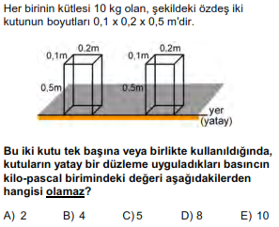
2016-YGS

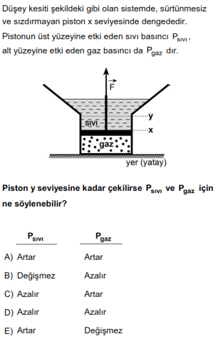
2013-YGS

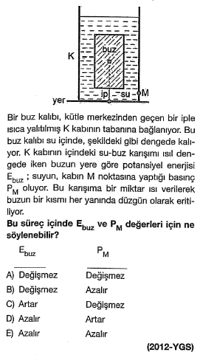

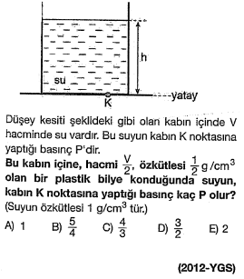
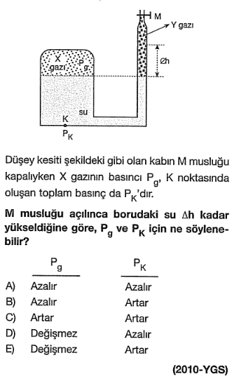

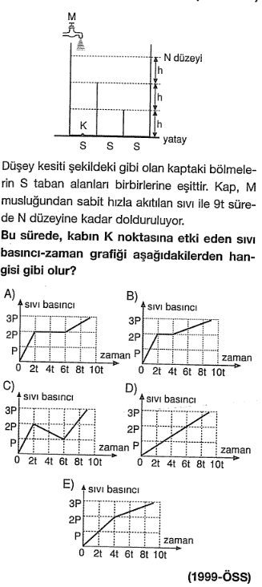
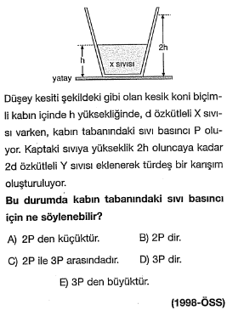

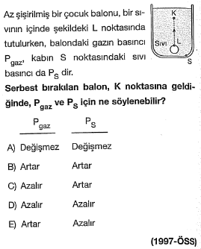

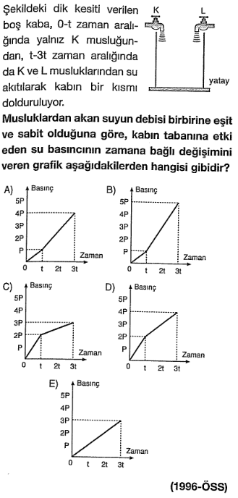

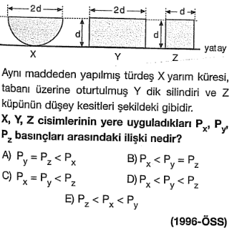

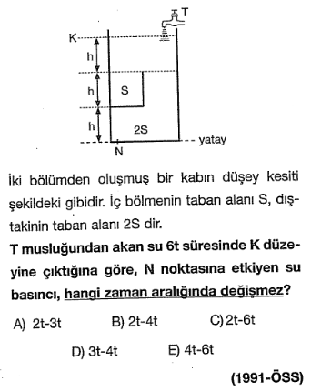

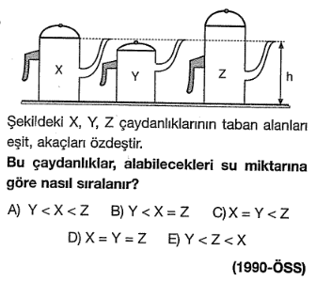

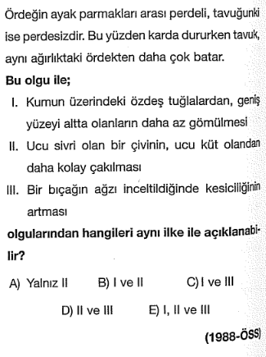

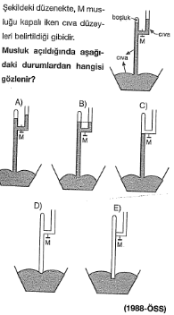

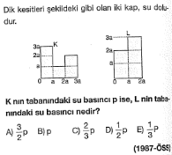

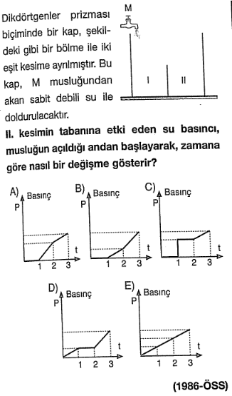

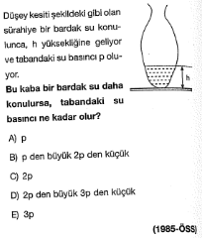

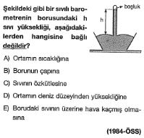

Önümüzdeki Hafta Ne Öğreneceğiz?
10.1.1.1.
d. Öğrencilerin katı basıncı ve durgun sıvı basıncı ile ilgili hesaplamalar yapmaları sağlanır.

10.1.1.2. Akışkanlarda akış hızı ile akışkan basıncı arasındaki ilişkiyi keşfeder.
a. Öğrencilerin deneylerden elde edilen verilerden sonuçlar çıkarmaları ve Bernoulli ilkesini açıklamaları sağlanır.
b. Bernoulli ilkesiyle ilgili matematiksel işlemlere girilmez.
c. Öğrencilerin günlük hayatta akışkanların hızının (Bernoulli ilkesi ile açıklanan Olayların) yaşatabileceği sorunları ve sağlayabileceği avantajları tartışmaları sağlanır.
ç. Öğrencilerin basınç etkisi ile çalışan ölçme araçlarının (barometre, altimetre, manometre, batimetre) çalışma ilkelerini açıklamaları sağlanır.

